Rīgas Tehniska universitāte

Lietišķo datorsistēmu institūts
Programmatūras izstrādes tehnoloģijas profesoru grupa

Datorzinātnes un informācijas tehnoloģijas fakultāte
Datorzinātņu profils
2.kurss DB 9. Grupa

Strupceļu novēršanas politikas - „Baņķiera algoritms”

3. praktiskais darbs mācību priekšmetā
„Operētājsistēmas”

Izstrādāja : Sergejs Terentjevs
Pārbaudīja: as. prof. E. Latiševa
Nodošanas datums: 20.04.2008

2007./2008. māc. g.

SATURS

SATURS 2
UZDEVUMA NOSTĀDNE 3
UZDEVUMA PASKAIDROJUMI 4
PROGRAMMAS FUNKCIONĒŠANAS PIEMĒRI 5
LIETOTĀJA INSTRUKCIJA 8
PROGRAMMAS PIRMTEKSTS 13
SECINĀJUMI 19
IZMANTOTA LITERATŪRA 20

UZDEVUMA NOSTĀDNE

Izstrādāt programmu programmēšanas valoda Pascal, kas realizē „Baņķiera algoritmu” un konstatē sistēmas stāvokli – drošs vai nedrošs. Uzdevuma ir noteikti sekojošie dati:
- Procesu skaits, kas izpildās sistēmā vienlaicīgi – n,
- Resursu vienību skaits, ko nodrošina sistēma – t,
- Katra izpildāma procesa maksimāla vajadzība pēc resursa – m(i), kur i – procesa numurs.

Programmā dialogā tiek ievadīti dati par katra procesa pieprasījumiem resursa iedalīšanai vai atbrīvošanai (resursi tiek iedalīti un atbrīvoti pa vienai vienībai) un programma konstatē var vai nē apmierināt pieprasījumu, izejot no tā, ka sistēmas stāvoklis jāpaliek drošs. Ja var, tad sistēma fiksē jaunu stāvokli (katram procesam izdalītie resursi), ja nē – izdod paziņojumu „Nevar apmierināt pieprasījumus” un paliek iepriekšējais sistēmas stāvoklis (katram procesam izdalītie resursi nemaina savu vērtību). Programmas izpildes gaitā sistēmai obligāti vajag paiet variantā uzradītus stāvokļus A un B, kuriem tabulās ir uzradīts arī, cik resursa vienības jau piešķirtas katram procesam. Parādīt, kā nedrošs stāvoklis (A vai B?) var novest pie strupceļa un kā pēc droša stāvokļa (A vai B?) visi procesi var pabeigt savu darbu.

Stāvoklis A
Process | l(i) | t=12 | m(i)
1. | 3 |  | 6
2. | 4 |  | 6
3. | 4 |  | 6
Rezerve |  | 1

Stāvoklis B
Process | l(i) | t=12 | m(i)
1. | 3 |  | 6
2. | 5 |  | 6
3. | 3 |  | 6
Rezerve |  | 1

Ir nepieciešams uzrakstīto programmu realizēt resursā http://www.codeide.com/ .

UZDEVUMA PASKAIDROJUMI

Procesi vienmēr konkurē, lai izmantotu sistēmas ierobežotus resursus, ka rezultātā rodas situācija, kad vairāki procesi pieprasa vienus un to pašus resursus, neatbrīvo patērētus resursus un bloķē viens otru. Šādu situāciju sauc par strupceļu.
Lai novērstu šādu strupceļu rāšanos ir jāsastāda tāds nosacījums, kas ļautu sistēmai, iedalot kādam procesam resursu, pieņemt lēmumu – vai tās ir droši vai nē. Par šāda nosacījuma pamatu var kalpot Baņķiera algoritms, kuru piedāvāja zinātnieks Deikstra un kurš balstās uz drošiem un nedrošiem stāvokļiem (safe state). Tātad drošs stāvoklis ir tāds stāvoklis, kuram ir iespējams vēl viens notikums (kāda resursa iedalījums procesam) un šīs notikums nenovedīs pie procesu bloķēšanas (operētājsistēma var nodrošināt visu procesu pabeigšanu pārskatāma laika periodā). Algoritma modelis ir sastādīts pamatojoties uz baņķiera darbībām, kuram esot kapitāls un tas izsniedz kredītus.

Baņķiera algoritma nosacījumi:
- Procesu un sistēmas resursu vienību skaitām jābūt fiksētam;
- Jau iepriekš jābūt zināmai katra procesa maksimāla vajadzība pēc resursiem;
- Operētājsistēma sistēma pieņem resursa pieprasījumu, ja tā maksimāla vajadzība pēc resursa nepārsniedz sistēmas resursu vienību sk.;
- Izdalīt resursu procesam var tikai tad, ja pēc iedalīšanas sistēmas stāvoklis paliek drošs;
- Jā OS ir spējīga apmierināt procesa vajadzību pēc resursiem, process izpildīsies un izmantotos resursus atgriezis operētājsistēmai;
- Sistēmas stāvoklis ir drošs, ja OS var nodrošināt visu procesu izpildīšanos;
- Nedrošs sistēmas stāvoklis paredz, ka turpmāko nelabvēlīgo notikumu realizācijas gadījumā sistēmā var izveidoties strupceļš.

Baņķiera algoritma pseidokods izskatās šādi:

while (P != ∅) { // Pārbaudām katru nākamo procesu.
found = FALSE;
foreach (p ∈ P) { // Jā patreizēja procesa vajadzīga pēc resursiem
if (Mp − Cp ≤ A) { // tiek apmierināta, tad process ir izpildījies
A = A + Cp ; // un atgriež sistēmai izmantotus resursus;
P = P − {p}; // tekošais process tiek atskaitīts, jo tas ir izpildījies un
found = TRUE; // sistēmas stāvoklis ir drošs,
}
}
if (! found) return FAIL; // citādi sistēma nevar apmierināt procesa vajadzību.
}
return OK;

P – procesa kārtas numurs;
Mp – procesa maksimāla vajadzīga pēc resursa;
Cp – sistēmas iedalīto resursu skaits procesam;
A – pašlaik sistēmas rezervē esošo brīvo resursu skaits.

PROGRAMMAS FUNKCIONĒŠANAS PIEMĒRI

Lai pārbaudītu programmas pareizo funkcionalitāti, izmantosim divas uzdevuma nostādnē definētas tabulas ar stāvokļiem A un B.
Stāvoklis A
Process | l(i) | t=12 | m(i)
1. | 3 |  | 6
2. | 4 |  | 6
3. | 4 |  | 6
Rezerve |  | 1

Vispirms atrisināsim uzdevumu patstāvīgi, tad iegūto rezultātu un kontroles datus salīdzināsim ar programmas iegūtajiem.
Tātad vispirms noteiksim katra procesa pašreizējo vajadzību pēc resursiem; pirmā procesa pašreizēja vajadzība pēc resursiem ir 3 (6 – 3), otrā procesa pašreizēja vajadzība pēc resursiem ir 2 (6 – 4) un trešā procesa pašreizēja vajadzīga arī ir 2 (6 – 4). Sistēmas rezerve ir palicis tikai 1 brīvs resurss, secīgi sistēma nespēj pilnībā apmierināt neviena procesa vajadzīgu pēc resursiem. Sistēmas stāvoklis ir nedrošs un tajā var rasties strupceļš.
Nākamais solis ir pārbaudīt rezultātu ar programmas izvadīto rezultātu; programmas iegūtais rezultāts ir paradīts attēlā 1.

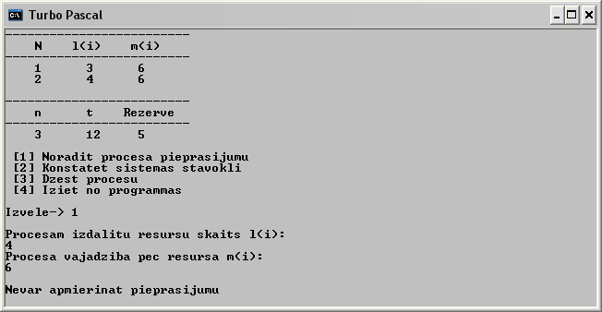

- att. Programmas izpildes rezultāts stāvoklim A.

Šāds rezultāts arī tika iegūts, izmantojot Internet resursu http://www.codeide.com/ (skat. att. 2).
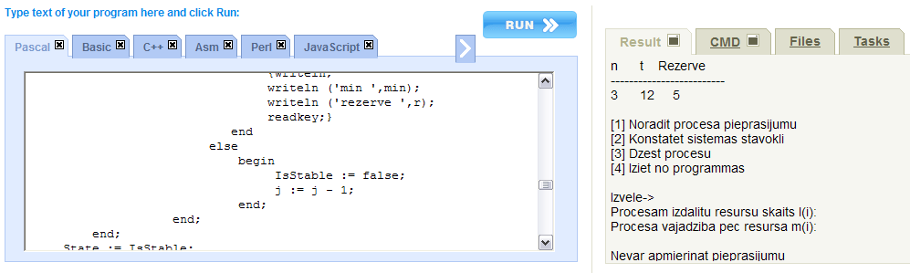

- att. Programmas izpildes rezultāts Internet resursā stāvoklim A.

Stāvoklis B
Process | l(i) | t=12 | m(i)
1. | 3 |  | 6
2. | 5 |  | 6
3. | 3 |  | 6
Rezerve |  | 1

Līdzīgas darbības veiksim, lai noskaidrotu sistēmas B stāvokli. Tātad sistēma nodrošina 12 resursu vienības, pēc resursu iedalīšanas, sistēmai ir atlicis 1 brīvs resurss (12 – (3+5+3) = 1). Pirmā procesa pašreizēja vajadzība pēc resursiem ir 3, otrā procesa pašreizēja vajadzība pēc resursiem ir 1 un trešā procesa pašreizēja vajadzīga ir 3. Sistēma spēj apmierināt otra procesa vajadzību pēc resursiem, ka rezultāta process var izpildīties un atgriezt sistēmai izmantotus resursus; tagad sistēmas rezervē ir jau 6 resursi (5+1). Turpmāk sistēma spēj jau apmierināt gan pirmā, gan otrā procesu vajadzības. Pieņemsim, ka vispirms tika apmierinātas pirmā procesa vajadzības pēc resursiem, ka rezultātā sistēmas rezervē ir jau 9 resursi (6+3), tad otru procesa vajadzības, ka rezultāta sistēmai ir visi 12 resursi (9+3) un sistēma ir nodrošinājusi visu procesu izpildīšanos. Tātad sistēmas stāvoklis B ir drošs.
Lai pārliecinātos par programmas pareizību, veiksim sistēmas stāvokļa noskaidrošanu Internet resursā http://www.codeide.com/ (skat. att. 3 ) un izstrādātāja programmā (skat. att. 4).

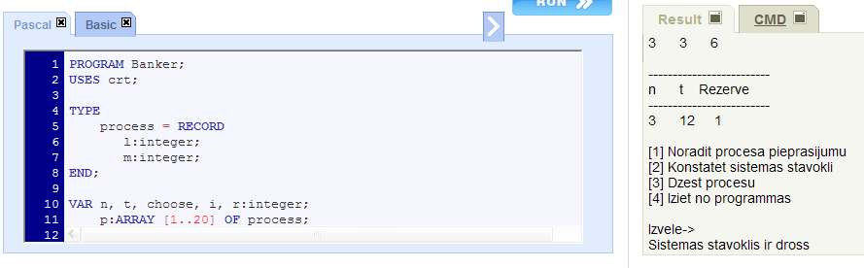

- att. Programmas izpildes rezultāts Internet resursā stāvoklim B.
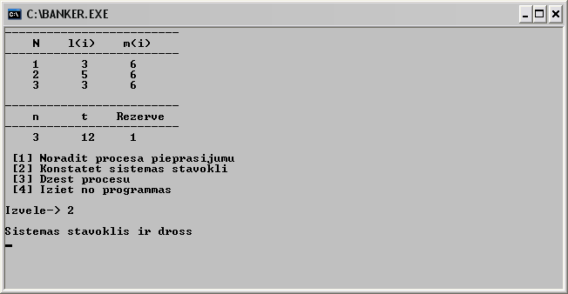

- att. Programmas izpildes rezultāts stāvoklim B.

Lai pilnībā pārliecinātos par programmas pareizo funkcionalitāti, liksim programmai uz ekrānā izvadīt pašreizēja mazāka procesa vajadzību pēc resursiem, kuru sistēma spēj apmierināt un rezerves resursu skaitu, kurš tiek iegūts pēc dota procesa izpildes. Tātad vispirms sistēmai jāizvada 1 un 6, jo tā spēj apmierināt otru procesu un tās atgriezis 5 resursus u.tml.

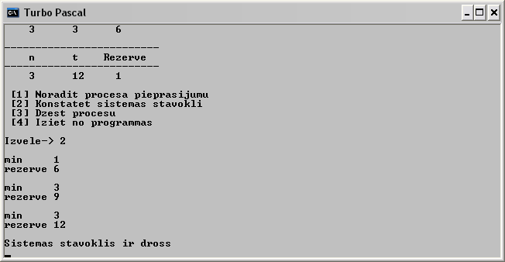
- att. Programmas kontroles piemērs.

Spriežot pēc iegūtiem rezultātiem un aplūkota kontroles piemēra, programma strādā korekti.

LIETOTĀJA INSTRUKCIJA

Pēc programmas palaišanas, programma piedāvā lietotājām norādīt procesu skaitu, kuri izpildās sistēmā vienlaicīgi ( n ) un resursu vienību skaitu, ko nodrošina sistēmā ( t ) (skat. att. 6 un 7).

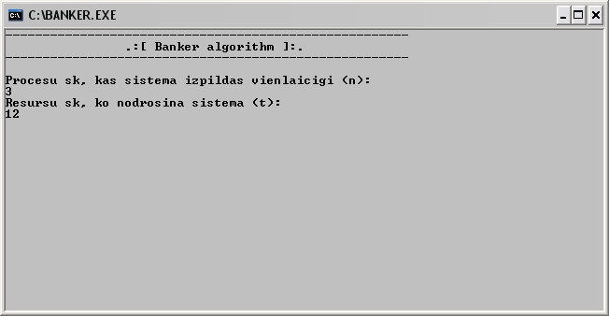

- att. Programmas ievaddati.

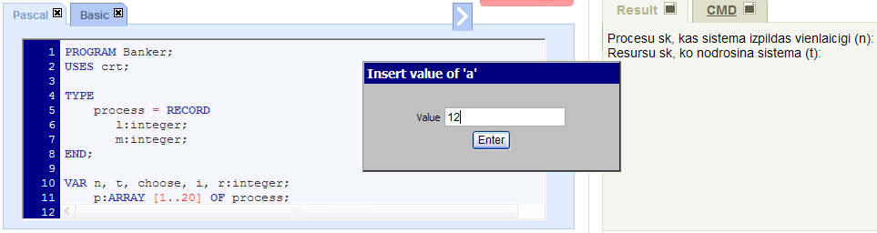

- att. Ievaddatu ievade Internet resursa http://www.codeide.com/ .
Jā lietotājs norāda nekorektu informāciju, ka piemēram izpildāmo procesu skaits ir -4 vai resursu skaits, ko nodrošina sistēma ir -8, programma paziņos, ka procesu vai resursu skaits nevar būt mazāks par 0 un piedāvās ievaddatu atkārtotu ievadi (skat. att. 8 un 9). Jā lietotājs norādīs procesu sk. 0 un sistēmas resursu sk. 0, lietotājs saņems paziņojumu, ka sistēmas stāvoklis ir drošs, bet uzdevums pēc būtības zaudē savu nozīmi.
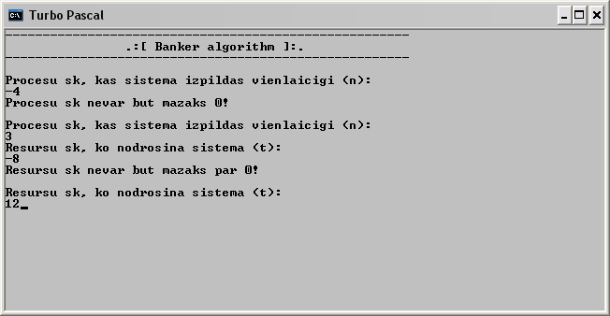

- att. Nekorekto ievaddatu ievadīšana programmā.

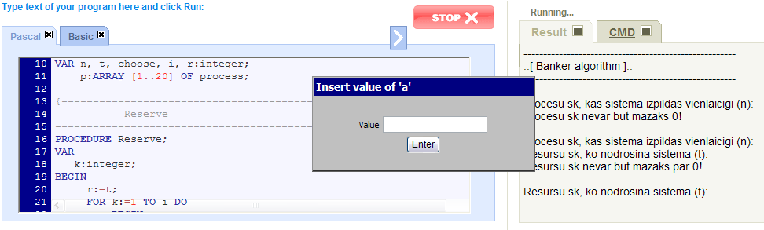

- att. Nekorekto ievaddatu ievade Internet resursa http://www.codeide.com/ .

Pēc ievaddatu ievadīšanas, programma izvada uz ekrānā izvēlni ar pieejamām darbībām, tādam ka noradīt procesa pieprasījumu, konstatēt sistēmas stāvokli, dzēst procesu un iziet no programmas. Papildus programma izvada divas tabulas, no kurām pirmā satur procesa kārtas numura (N), procesam iedalīto resursu skaita ( l ) un procesa maksimālas vajadzības pēc resursa ( m ) vērtības, savukārt, otra tabula izvada procesu skaitu, kuri izpildās sistēma ( n ), resursu vienību skaitu, ko spēj nodrošināt sistēma ( t ) un resursu skaitu sistēmas rezervē, kas vienmēr mainās, kad procesam tiek piešķirts pieprasījums (skat. att. 1 vai 4).
Lai veiktu jauna datu ievadi par tekoša procesa pieprasījumu, lietotājam ir jāizvēlas pirmo darbību no izvēlnes, nospiežot 1. Rezultātā tiks piedāvāts noradīt procesam iedalīto resursu skaitu un tā maksimālo vajadzību pēc resursiem (skat. att. 10 un 11). Attēlā 10 var pamanīt, ka otrajā tabulā lauka rezerve vērtība ir izmainījusies, jo iepriekšējiem diviem procesiem tika jau piešķirti daži no sistēmas rezervē esošie resursiem.

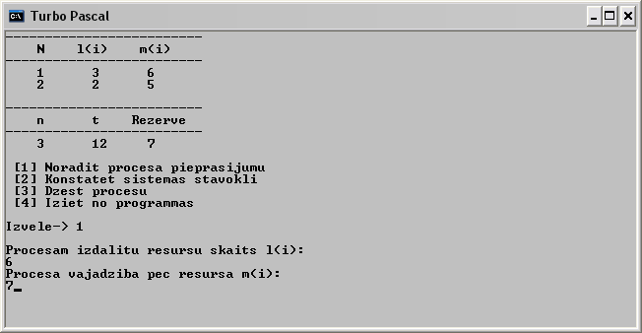

- att. Procesa pieprasījuma ievadīšana.

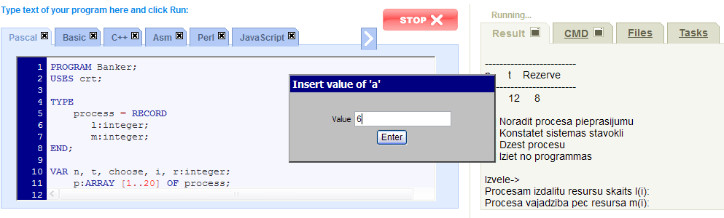

- att. Procesa pieprasījuma ievadīšana Internet resursā Codeide.

Jā lietotājs mēģinās iedalīt procesam tādu resursu skaitu, kas pārsniedz sistēmas resursu skaitu ( t ), tad programma izvadīs paziņojumu „Nevar iedalīt vairāk resursu nekā sistēmai ir!” un piedāvās atkārtoti ievadīt resursu skaitu procesam (skat. att. 12 un 13).
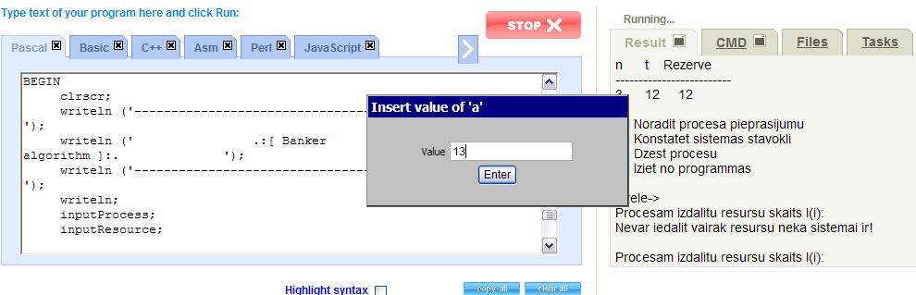

- att. Nekorekts resursu iedalījums Internet resursā Codeide.

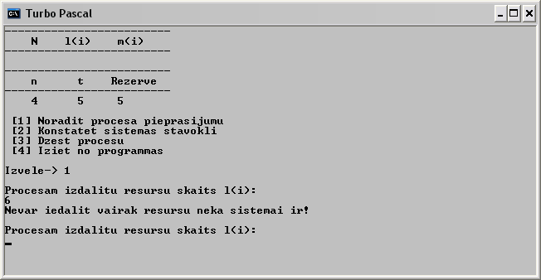

- att. Nekorekts resursu iedalījums.

Jā lietotāja ievadītais jaunais procesa pieprasījums būs nedrošs priekš sistēmas, sistēma nefiksēs jauno pieprasījumu un izvadīs paziņojumu „Nevar apmierināt pieprasījumu” (skat. att. 1 un 2).
Programma neļauj lietotajām noradīt vairāk procesu pieprasījums nekā ir pašu procesu (procesu skaits – n, tiek noradīts palaižot programmu). Jā lietotājs mēģina izdarīt šo aizliegto darbību, programma izvada paziņojumu „procesu pieprasījums nevar pārsniegt procesu skaitu!” un atgriezīsies pie izvēlnes (skat. att. 14). Līdzīgs paziņojums tiek izvadīts Internet resursa CodeIde.
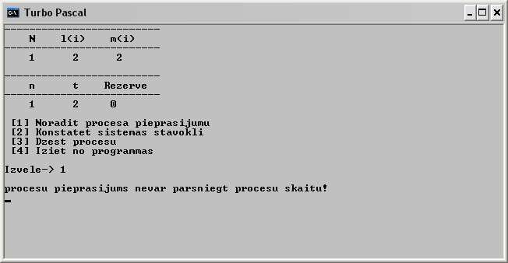

- att. Aizliegta darbība.
Jā lietotājs vēlas izdzēst procesu, lai mainītu sistēmas stāvokli, izvēlne ir piedāvāta trešā darbība „Dzēst procesu”. Pēc šīs darbības izvēles lietotājam būs jānorāda procesa kārtas numurs; jā ievadīts neeksistējošs procesa kārtas numurs, programma izvadīs paziņojumu „ievadītais kārtas numurs ir nekorekts!”, citādi noradītais process tiks dzēsts (skat. att. 15 un 16).

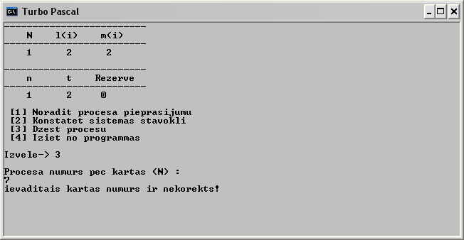

- att. Procesa dzēšana.

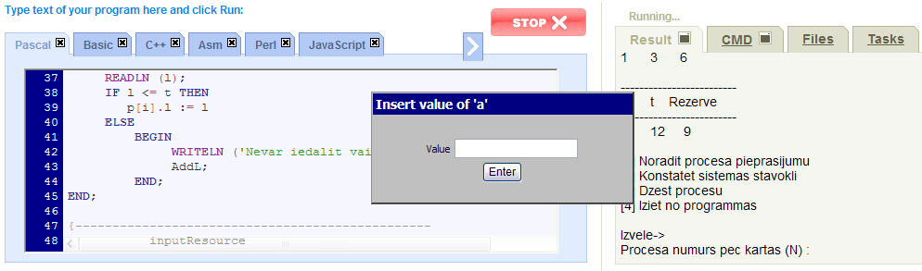

- att. Procesa dzēšana Internet resursā CodeIde.

Lai pārbaudīti sistēmas stāvokli, lietotājam ir jāizvēlas otrā darbība „Konstatēt sistēmas stāvokli”. Šīs komandas izpildes rezultāts paradīts attēlos 3 un 4. Šeit ir jāpiebilst, ka programma neļaus ievadīt procesa pieprasījumu, kurš būs nedrošs sistēmai.
Lai pabeigtu darbu ar programmu ir jāizvēlas 4. darbība jeb komanda „Iziet no programmas”.

PROGRAMMAS PIRMTEKSTS

Program Banker;
uses crt;
{ process, ka datu struktūra, kas sastāv no }
type
process = record
l:integer; {iedalītiem resursiem}
m:integer; {un maksimālas resursu vajadzības}
end;

var n, t, choose, i, r:integer;
p:array [1..20] of process; { veidojam procesu masīvu}

{-------------------------------------------------------------------------------------------------
Reserve * Nosakām cik vēl brīvo resursu ir atlicis sistēmas rezervē*
--------------------------------------------------------------------------------------------------}
procedure Reserve;
var
k:integer;
begin
r:=t;
for k:=1 to i do
begin
r:=r - p[k].l;
end;
end;

{----------------------------------------------------------------------------
AddL *Iedalām resursus procesiem l(i)
-----------------------------------------------------------------------------}
procedure AddL;
var
l:integer;
begin
writeln;
writeln ('Procesam izdalitu resursu skaits l(i):');
readln (l);
if l <= t then { pārbaude vai ievadītais lielums nepārsniedz sistēmas resursu skaitu (t)}
p[i].l := l { jā nepārsniedz tad iedalām šo resursu skaitu procesam }
else
begin
writeln ('Nevar iedalit vairak resursu neka sistemai ir!');
AddL; { citādi piedāvājam atkal ievadīt lielumu – rekursīva izsaukšana}
end;
end;
{----------------------------------------------------------------------------------------------
inputResource * Resursu skaita ievadīšana, ko nodrošina sistēma
----------------------------------------------------------------------------------------------}
procedure inputResource;
begin
writeln ('Resursu sk, ko nodrosina sistema (t):');
readln (t);
if t < 0 then { resursu skaits nevar būt mazāks par 0 }
begin
writeln('Resursu sk nevar but mazaks par 0!');
writeln;
inputResource; { piedāvājam atkārtoti ievadīt lielumu}
end;
end;

{------------------------------------------------------------------------------------------------
inputProcess * Procesu skaita ievadīšana, kuru nodrošina sistēma
-------------------------------------------------------------------------------------------------}
procedure inputProcess;
begin
writeln ('Procesu sk, kas sistema izpildas vienlaicigi (n):');
readln (n);
if n < 0 then { Procesu skaits nevar būt mazāks par 0 }
begin
writeln('Procesu sk nevar but mazaks 0!');
writeln;
inputProcess;
end;
end;

{------------------------------------------------
Menu * Izvēlne un tabulas
-------------------------------------------------}
procedure menu;
var
k:integer;

begin
clrscr;
writeln ('-------------------------'); { Izvadām procesu tabulu }
writeln (' N l(i) m(i) ');
writeln ('-------------------------');
for k:=1 to i do
writeln (' ',k,' ',p[k].l,' ',p[k].m);
writeln;
Reserve; { Pārbaudām sistēmas rezervē esošo resursu skaitu}
writeln ('-------------------------'); { Izvadām otru tabulu – n, t un rezervē esošo resursu sk.}
writeln (' n t Rezerve ');
writeln ('-------------------------');
writeln (' ',n,' ',t,' ',r);
writeln; { Izvadām izvēlni}
writeln (' [1] Noradit procesa pieprasijumu ');
writeln (' [2] Konstatet sistemas stavokli ');
writeln (' [3] Dzest procesu ');
writeln (' [4] Iziet no programmas ');
writeln;
write ('Izvele-> ');
readln (choose); {ielasām lietotāja izvēlēto komandu}
end;

{----------------------------------------------------
DeleteProcess * Procesu dzēšana
-----------------------------------------------------}
Procedure DeleteProcess;
var
k:integer;
begin
writeln;
writeln ('Procesa numurs pec kartas (N) :');
readln(k);
if (k < 1) or (K > i) then { pārbaude vai procesa numurs ir noradīts pareizi}
begin
writeln ('ievaditais kartas numurs ir nekorekts!'); { jā ne, tad izvadām paziņojumu}
readkey;
end
else { citādi }
begin
while k <> i do { visus turpmāk sekojošos procesus aiz šīs pozīcijas }
begin
p[k].l := p[k+1].l; { pārvietojam par vienu soli atpakaļ }
p[k].m := p[k+1].m; { tāda veida noradītais process tiek dzēsts }
k := k + 1;
end;
i := i - 1; { procesu pieprasījumi ir samazinājušies par viens}
end;
end;

{------------------------------------------------------
State *Sistēmas stāvokļa fiksēšana
-------------------------------------------------------}
function State:boolean;
var
k, min, e, j:integer;
IsStable:boolean; { papildus mainīgais stāvokļa noteikšanai}
a:array [1..20] of process; { dublējuma procesu masīvs}
begin
Reserve; { nosakām sistēmas rezervē esošo resursu skaitu}
if r < 0 then { pārbaude vai sistēmas rezervē esošo resursu skaits ir negatīvs}
IsStable:= false { jā tā ir, tad sistēma nekāda gadījuma nevar apmierināt piepr.}
else {citādi}
begin
for k:=1 to i do { piešķīrām dublējuma masīvam reāla procesu masīva vērtības }
begin
a[k].l := p[k].l;
a[k].m := p[k].m;
end;
j := i; { dublējam procesu pieprasījumu skaitu}
while j <> 0 do { pārbaudām katru procesu jeb procesa pieprasījumu }
begin
min := 0;
e := 0;
for k:=1 to j do {sakumā piešķiram pašreizējai procesa pašai minimālākai }
min := min + a[k].m; { vajadzībai visu procesu maksimālo vajadzību kopumā}

for k:=1 to j do {tad meklējam pašu minimālo procesa vajadzīgu }
if a[k].m - a[k].l < min then { no tekošiem procesiem}
begin
min := a[k].m - a[k].l; { tāda vajadzība ir atrasta }
e := k; {fiksējām pozīciju}
end;

if min <= r then {jā sistēma spēj apmierināt šo vajadzību}
begin
r := r + a[e].l; { tad process ir izpildījies un atgriež sistēmai resursus}
for k := e to j do { sākot no atrastās pozīcijas visi turpmāk sekojošie }
begin
a[k].l := a[k+1].l; { procesi tiek pakārtoti pa vienu soli atpakaļ, }
a[k].m := a[k+1].m; { tātad izpildījies process tiek dzēsts}
end;
j := j - 1; { procesu pieprasījumi samazinās}
IsStable := true; { sistēmas stāvoklis ir drošs}
{writeln;
writeln ('min ',min);
writeln ('rezerve ',r);
readkey;}
end
else
begin
IsStable := false; {sistēmas stāvoklis ir nedrošs}
break; { tā nespēs apmierināt nevienu vajadz., beidzām pārb.}
end;
end;
end;
State := IsStable; { piešķīrām funkcijai stāvokli, kura tā atgriezis }
end;

{----------------------------------------------------
Rollback * Dzēšam pieprasījumu
----------------------------------------------------}
Procedure rollback (var i:integer);
begin
p[i].l := p[i+1].l;
p[i].m := p[i+1].m;
i := i - 1;
end;

{------------------------------------------------------------------------
AddRequest *Procesu pieprasījumu noradīšana
---------------------------------------------------------------------------}
Procedure AddRequest;
begin
if i < n then { pārbaude vai kārtēja procesa piepr. nepārsniedz procesu sk.}
begin
i:=i+1; { palielinām procesu pieprasījumus par viens}
AddL; {iedalām resursu skaitu procesiem, izsaucot procedūru}
writeln ('Procesa vajadziba pec resursa m(i):');
readln (p[i].m); { ielasām procesa maksimālo vajadzību pēc resursiem}
if not State then { Pārbaude vai šāds pieprasījums ir drošs, jā nē,}
begin
writeln;
writeln ('Nevar apmierinat pieprasijumu'); {tad izvadam attiecīgo paziņojumu}
readkey;
rollback (i); { un nefiksējam jauno stāvokli – dzēšam šo pieprasījumu}
end;
end
else
begin
writeln;
writeln ('procesu pieprasijums nevar parsniegt procesu skaitu!');
readkey;
end;
end;

{------------------------------------------------}

BEGIN
textbackground (15);
clrscr;
textcolor (0);
clrscr;
writeln ('------------------------------------------------------');
writeln (' .:[ Banker algorithm ]:. ');
writeln ('------------------------------------------------------');
writeln;
inputProcess; { procesu skaita ievade, izmantojot procedūru}
inputResource; { sistēmas resursu skaitu ievade, izmantojot procedūru }

i := 0; { sākotnējais procesu pieprasījumu skaits}
while choose <> 4 do {vienmēr izvadam izvēlni, kamēr lietotājs nebeigs darbu}
begin
menu; { izvadam izvēlni un nosakām lietotāja izvēlēto darbību}
case choose of
1: begin
AddRequest; { izvēlēts viens, norādām pieprasījumu, izmantojot procedūru}
end;
2: begin
State; { izvēlēts divi, pārbaudām sistēmas stāvokli, izmantojot funkciju}
if Not State then { Atkarība no atgrieztas funkcijas vērtības, nosakām stāvokli }
begin
writeln;
writeln ('Nevar apmierinat pieprasijumus');
readkey;
end
else
begin
writeln;
writeln ('Sistemas stavoklis ir dross');
readkey;
end;
end;
3: begin
DeleteProcess; {izvēlēts trīs, dzēšam procesu, izmantojot procedūru}
end;
4: begin
exit; {izvēlēts četri, programma pabeigs darbu}
end;
end;
end;
END.

SECINĀJUMI

Laboratorijas darbs ļāva izprastos strupceļu veidošanas situāciju, to novēršanas politikas. Ka viena no šādam politikām laboratorijas darba tika apskatīts Baņķiera algoritms. Šī algoritma priekšrocība ir tāda, ka to izmantojot, nav nepieciešamības pēc resursu pārdalīšanas, toties algoritma izpildei ir nepieciešami vairāki nosacījumi. Šīs algoritms ļāva vairāk izprast operētājsistēmas funkcionalitāti, bet bez minēta algoritma operētājsistēmas izmanto vēl vairākus paņēmienus, kas ļauj, piemēram, norobežot sistēmas procesus no programmu procesiem, kuri paralēli darbojas operētājsistēmā.
Manis izstrādāta programma tika realizēta Internet resursā CodeIde. Programmas realizācijas gaitā tika saņemtas vairākas kļūdas. Ka pirmo kļūdu es saņēmu paziņojumu, ka Pascal valodas grafiskie operatori neeksistē:
Line:198 Symbol:22 Error(19) Ident textbackground is not exist;
Šāda kļūda ļaus secināt, ka CodeIde Internet resurss satur ierobežojumus Pascal grafikai un tas ir pašsaprotami, jo Internet resurss nevar saturēt DOS vidi.
Ka otru kļūdu, es saņēmu paziņojumu, ka break operatoram ir jābūt ciklu operatoros:
Line:189 Symbol:44 Error(32) Procedure BREAK must be use inside FOR, WHILE or REPEAT statement;
Šīs break operators man bija iekļauts iekš nosacījuma if blokā, kas pārbauda vai sistēma spēj apmierināt paša mazāka procesa vajadzīgu, savukārt, pats šīs bloks bija iekļauts while ciklā. Jā sistēma nespēja apmierināt šo vajadzību, tad programmai tika likts pārtraukt ciklā izpildi. Tātad, secinot pēc visa iepriekš teikta, resurss nespēj korekti strādāt ar vairākiem operatoru blokiem, kuri ir ietverti iekš sevis un pildās paralēli. Lai atrisinātu šo problēmu break operatorā vieta ierakstīju j := 0, tātad ir sasniegts pēdējais procesa pieprasījums un ciklam ir jābeidz savu darbību.
Ka trešais kļūdas paziņojums tika saņemts par operatora readkey ne eksistenci:
Line:220 Symbol:23 Error(19) Ident readkey is not exist;
Kas ļauj domāt, ka resurss neatpazīst pilnība visus Pascal valodas standarta operatorus un tas ir skaidrojams ar to, ka resurss nespēj ielasīt kādu noklusēto taustiņa vērtību, piemēram, Enter, lai programma pēc pauzes turpinātu savu izpildīšanos. Tas spēj vienīgi nolasīt mainīgo vērtības, kuras ir jāievada Insert value of ‘a’ logā.
Kopumā resurss ir labi piemērots tikai mazām programmām ar pārsvara ierobežotu funkcionalitāti. Šīs risinājums ir labs tāda ziņā, ja lietotājam nav Pascal valodas programmprodukta vides uz datora un skolotājam pārbaudot skolnieku darbus.

IZMANTOTA LITERATŪRA

- Internets: http://en.wikipedia.org/wiki/Banker's_algorithm,
- Internets: http://metod.ce.cctpu.edu.ru/edu/os/1/2-6.html.

